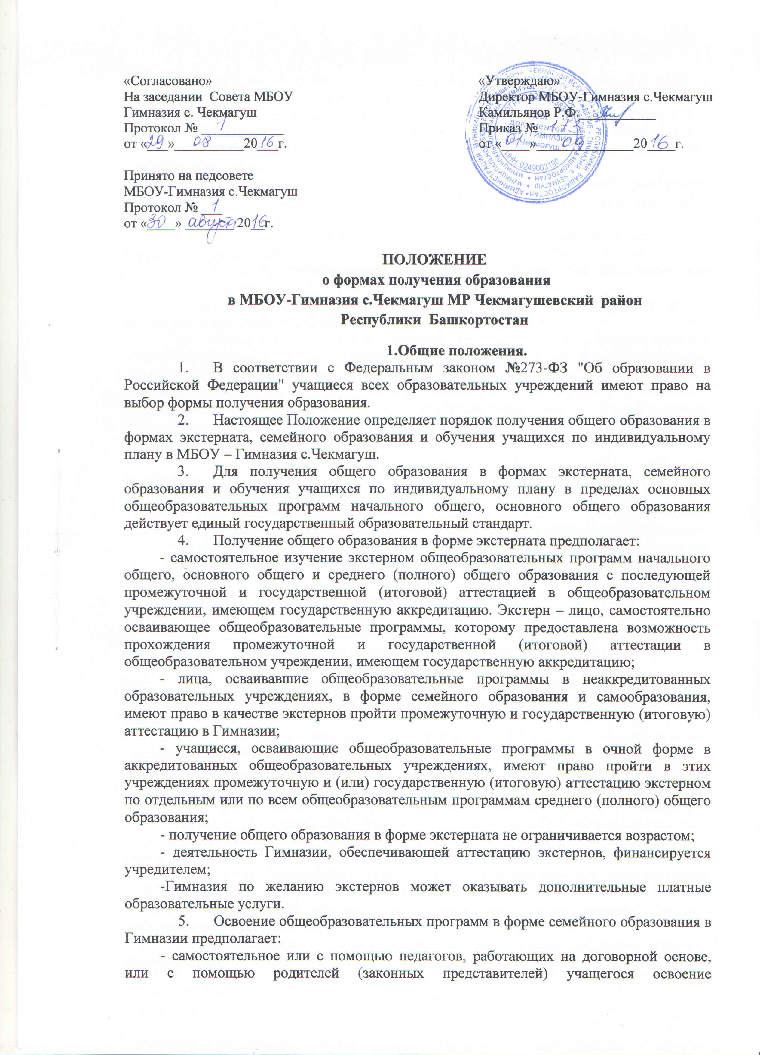
общеобразовательных программ с последующим прохождением промежуточной и государственной (итоговой) аттестации;
- порядок освоения общеобразовательных программ в форме семейного образования или в ее сочетании с другими формами устанавливается учредителем и (или) Уставом Гимназии на условиях договора между общеобразовательным учреждением и родителями (законными представителями) учащегося;
- на любом этапе обучения родители (законные представители) могут расторгнуть договор и перевести ребенка на другую форму освоения общеобразовательных программ;
- Гимназия имеет право расторгнуть договор:
  - в случае неуспеваемости учащегося по итогам двух или более четвертей по двум и более предметам;
  - в случае неуспеваемости учащегося по итогам года по одному или нескольким предметам.
- повторное освоение учащимися общеобразовательных программ в форме семейного образования не допускается;
- при зачислении учащегосяв Гимназию или при изменении формы освоения общеобразовательных программ в приказе и в личной карте учащегося отражается форма освоения общеобразовательных программ в соответствии с заявлением родителей (законных представителей). При зачислении учащегося все данные о нем вносятся в журнал того класса, в котором он будет числиться независимо от формы освоения общеобразовательных программ;
-родители (законные представители) совместно с Гимназией несут ответственность за освоение в полном объеме общеобразовательных программ несовершеннолетним учащимися;
- Обучение учащихся по индивидуальному учебному плану предполагает:
- освоение учащимся общеобразовательных программ начального общего, основного общего образования самостоятельно, под контролем учителя, с последующей аттестацией;
- общеобразовательное учреждение осуществляет текущий контроль за освоением общеобразовательных программ учащихся перешедших на обучение по индивидуальному учебному плану;
- главной задачей обучения учащихся по индивидуальному учебному плану является удовлетворение потребностей детей, с учетом их особенностей, путем выбора оптимального уровня реализуемых программ, темпов и сроков их освоения.
2.Получение общего образования в форме экстерната.
2.1. Порядок зачисления и отчисления экстернов
2.1.1. Зачисление в Гимназию в качестве экстерна совершеннолетних граждан производится по их личному заявлению, несовершеннолетних - по заявлению родителей (законных представителей).
2.1.2. Вместе с заявлением представляются документы, подтверждающие освоение общеобразовательных программ: справка об обучении в образовательном учреждении начального общего, основного общего; справка о промежуточной аттестации в образовательном учреждении. Кроме того, могут быть представлены документы за период, предшествующий обучению в форме самообразования, семейного образования, в образовательных учреждениях иностранных государств. При отсутствии вышеназванных документов (у иностранных граждан, в случае утраты документа, обучения в форме самообразования, обучения за рубежом) зачисление в Гимназию в качестве экстерна производится после установления уровня освоенных поступающим общеобразовательных программ в порядке, определяемом Уставом Гимназии.
2.1.3. Срок подачи заявления для прохождения государственной (итоговой) аттестации не может быть менее трех месяцев до ее начала.
2.1.4. При зачислении Гимназия обязана ознакомить экстерна, родителей (законных представителей) несовершеннолетних экстернов с настоящим Положением, уставом Гимназии, положением о государственной (итоговой) аттестации выпускников IX и XI (XII) классов общеобразовательных учреждений Российской Федерации, другими нормативными документами Министерства образования и науки Российской Федерации в части подготовки и проведения государственной (итоговой) аттестации выпускников 9 и 11(12) классов.
2.1.5. Экстерн имеет право:
- получать необходимые консультации (в пределах 2 учебных часов перед каждым экзаменом);
- брать учебную литературу из библиотечного фонда общеобразовательного учреждения;
- посещать лабораторные и практические занятия;
- принимать участие в различных олимпиадах и конкурсах, централизованном тестировании.
2.1.6.Экстерны, не прошедшие промежуточную аттестацию по двум и более предметам, не явившиеся на государственную (итоговую) аттестацию без уважительных причин, обязаны ликвидировать академическую задолженность в течение следующего учебного года, Гимназия обязана создать условия учащимися для ликвидации этой задолженности и обеспечить контроль за своевременностью её ликвидации. По согласию родителей (законных представителей), комиссии по делам несовершеннолетних и защите их прав и органа местного самоуправления, осуществляющего управление в сфере образования, учащийся, достигший возраста пятнадцати лет, может оставить гимназию до получения общего образования. Комиссия по делам несовершеннолетних и защите их прав совместно с родителями (законными представителями) несовершеннолетнего и органом местного самоуправления в месячный срок принимает меры, обеспечивающие трудоустройство этого несовершеннолетнего и продолжение освоения им образовательной программы основного общего образования по иной форме обучения
2.2. Аттестация экстернов
2.2.1. Порядок, форма и сроки проведения промежуточной аттестации устанавливаются Гимназией и отражаются в Уставе.
2.2.2. Государственная (итоговая) аттестация экстернов проводится в соответствии с действующим законодательством Российской Федерации в области образования в части проведения государственной (итоговой) аттестации выпускников 9, 11 классов
2.2.3. Промежуточная аттестация экстернов предшествует государственной (итоговой) аттестации и проводится по предметам инвариантной части учебного плана Гимназии, кроме предметов образовательных областей "искусство", "физическая культура", "технология", если эти предметы не являются профильными в классе. Выбор иностранного языка осуществляется экстерном и указывается в заявлении о зачислении.
2.2.4. По решению директора гимназии экстерну могут быть перезачтены отметки по предметам, полученные ранее в другом образовательном учреждении.
2.2.5. Количество экзаменов при промежуточной аттестации экстернов не должно быть более 12 в год. Промежуточная и государственная (итоговая) аттестации могут проводиться в течение одного учебного года, но не должны совпадать по срокам.
2.2.6. По окончании учебного года или при отчислении из Гимназии экстерну выдается справка о промежуточной аттестации по установленной форме.
2.2.7. Экстернам, прошедшим государственную (итоговую) аттестацию, выдается документ государственного образца об основном общем образовании.
3. Получение общего образования в форме семейного образования.
3.1.Аттестация учащегося.
3.1.1.Порядок проведения промежуточной аттестации учащегося, осваивающего общеобразовательные программы в форме семейного образования, определяется Гимназией самостоятельно и отражается в договоре между гимназией и родителями (законными представителями) учащегося.
3.1.2.Государственная (итоговая) аттестация выпускниковIXкласса, осваивающих общеобразовательные программы в форме семейного образования, проводится в соответствии с действующим законодательством Российской Федерации в области образования в части проведения государственной (итоговой) аттестации выпускников 9 классов
3.1.3.Результаты промежуточной и государственной (итоговой) аттестации фиксируются в журнале класса, где числится учащийся.
3.2.Обеспечение освоения учащимися общеобразовательныхпрограмм в форме семейного образования.
3.2.1.Родители(законные представители) учащегося, осваивающего общеобразовательные программы в форме семейного образования, заключают договор с Гимназией об организации освоения общеобразовательных программ в форме семейного образования.
В соответствии с пожеланием родителей (законных представителей) договором может быть предусмотрено:
- обеспечение руководства по освоению общеобразовательных программ педагогами гимназии;
- проведение индивидуальных занятий с учащимися по всем или нескольким предметам учителями Гимназии;
- самостоятельное освоение учащимися общеобразовательных программ.
3.2.2.Гимназия в соответствии с договором:
- предоставляет учащемуся на время бесплатно учебники и другую литературу, имеющуюся в библиотеке;
- обеспечивает учащемуся методическую и консультативную помощь, необходимую для освоения программ;
- предоставляет возможность выполнить практические и лабораторные работы, предусмотренные программой, на имеющемся оборудовании;
- осуществляет промежуточную (четвертную, годовую) и государственную (итоговую) аттестацию.
3.3.Финансовое обеспечение семейного образования.
3.3.1.Родителям (законным представителям) учащегося, осваивающего общеобразовательные программы в форме семейного образования, выплачиваются дополнительные денежные средства в размере затрат на образование каждого учащегося на соответствующем этапе образования в Гимназии, определяемых государственными (в том числе ведомственными) или местными нормативами финансирования.
Выплаты производятся в соответствии с договором об организации освоения общеобразовательных программ в форме семейного образования между Гимназией и родителями (законными представителями) учащегося из фонда экономии средств Гимназии при условии наличия финансовых средств.
3.3.2.Дополнительные расходы, произведенные родителями (законными представителями) учащегося сверх выплаченных денежных средств, покрываются ими самостоятельно.
3.3.3.Родители учащихся, осваивающих общеобразовательные программы в форме семейного образования, не лишаются права на дополнительные выплаты и компенсации, предусмотренные для обучающихся Гимназии.
3.3.4.Оплата труда учителей, привлекаемых для работы с учащимися в соответствии с договором об организации освоения общеобразовательных программ в форме семейного образования между Гимназией и родителями (законными представителями) учащегося, производится за фактическое количество проведенных занятий исходя из установленной ставки заработной платы учителя. Порядок учета проведенных учителем занятий устанавливается Гимназией самостоятельно.

- Получение общего образования в форме обучения учащихся поиндивидуальному учебному плану.
4.1. Порядок организация обучения по индивидуальному учебному плану.
4.1.1.Организация обучения по индивидуальному учебному плану осуществляется Гимназией.
4.1.2.Условия обучения по индивидуальному учебному плану регламентируются настоящим положением, Уставом, с которым знакомятся участники образовательного процесса.
4.1.3.Основанием для обучения по индивидуальному учебному плану является: заявление родителей, заключение ПМПК, решение педагогического совета
4.1.4.Количество учащихся, перешедших на обучение по индивидуальному учебному плану определяется имеющимися финансовыми средствами.
4.1.5.Обучение по индивидуальному учебному плану может быть организовано, как правило, для учащихся: а) с устойчивой дезадаптацией к школе и неспособностью к усвоению образовательных программ в условиях большого детского коллектива, а также положением в семье; б) с высокой степенью успешности в освоении программ;в) другие основания.
4.1.6.Учащемуся, получающему общего образование соответствующего уровня по индивидуальному учебному плану предоставляется возможность получать необходимые консультации по учебным предметам, литературу из учебного фонда гимназии, пользоваться предметными кабинетами для проведения лабораторных работ, практических работ, продолжать обучение в порядке, определенном Гимназией и закрепленном в Уставе.
4.1.7.С учетом желания, способностей учащемуся могут быть предоставлены свободные помещения классно-урочных занятий, изучение отдельных курсов и тем в форме самообразования и других формах, предусмотренных ФЗ №273-ФЗ от 29.12.2012 г. “Об образовании в Российской Федерации”.
4.1.8.Гимназия с учетом запросов родителей и учащихся определяет сроки и уровень реализации программ.
4.1.9.Индивидуальную работу с учащимися могут вести научные работники, психологи и специалисты.
4.1.10.Индивидуальное расписание занятий, перечень программ обучения по предметам, количество часов, формы и сроки текущего и итогового контроля, преподаватели ведущие обучение – оформляются приказом директора Гимназии.
4.1.11.Аттестация и перевод учащихся осуществляется в соответствиис действующим законодательством Российской Федерации в области образования в части проведения государственной (итоговой) аттестации выпускников 9, 11 классов.
4.2.Финансовое обеспечение.
4.2.1.Обучение по индивидуальному учебному плану является видом освоения образовательных программ в рамках государственного образовательного стандарта за счет бюджетных средств.
4.2.2.На индивидуальную работу с учащимися в соответствии с Базисным планом отводится: 1-4 класс 8 часов, 5-8 класс 10 часов, 9класс 11 часов.

